건설현장 산업재해 위험도 예측 및
맞춤형 안전가이드 시스템
초록

목차
제1장 서론
1.1 연구 배경 및 필요성
1.2 문제 정의
1.3 연구 목적 및 범위
1.4 논문의 구성
제2장 선행연구
2.1 건설사고 예측 선행연구
2.2 유사사례 검색 선행연구
2.3 본 연구의 차별성
제3장 시스템 설계
제4장 데이터 및 전처리
4.1 데이터 수집 및 개요
4.2 라벨 생성 및 재정의
4.3 입력 변수 구성
4.4 결측치 및 이상치 처리
제5장 모델링 방법론
5.1 위험도 예측 모델
5.2 사고유형 예측 모델
5.3 상대 위험도 지표 설계
5.4 유사사례 검색 모델
5.5 예방대책 생성 모델
5.6 이미지 기반 위험 판정 모델
제6장 시스템 구현
6.1 기술 스택
6.2 백엔드 구현
6.3 프런트엔드 구현
6.4 배포
6.5 예외 처리
제7장 실험 결과 및 분석
7.1 평가 지표
7.2 위험도 예측 모델 성능
7.3 사고유형 예측 모델 성능
7.4 결과 고찰
제8장 결론
8.1 연구 요약
8.2 연구의 기여
8.3 연구의 한계
8.4 향후 연구
참고문헌
부록
A. 입력 변수 정의표
B. 모델 하이퍼파라미터
C. 재현 설정
D. 현장관리자 인터뷰 원문

제1장 서론

1.1 연구 배경 및 필요성
2022년 1월 27일 중대재해 처벌법이 시행됨에 따라 산업재해를 예방하려는 움직임이 보이고 있다. 하지만 산업재해 현황을 보면 2022년 이후로 전체 재해율에서는 크게 개선된 모습을 보이기 보다는 오히려 증가하는 추세를 보이기도 한다.
<그림 1> 연도별 재해율 및 사망자 수 변화 추이
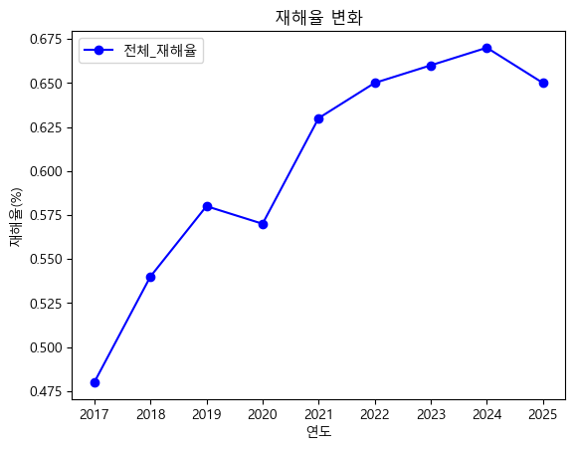 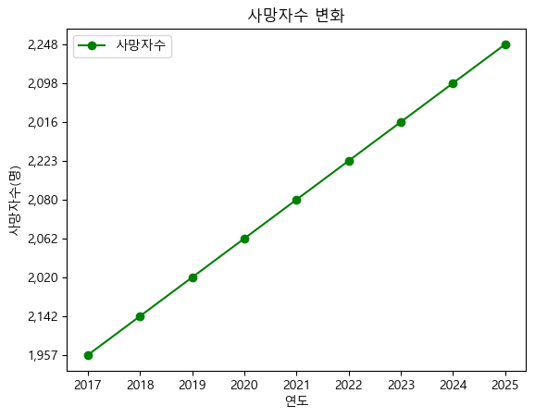<그림 1>을 보면 중대재해처벌법이 시행된 2022년 이후 재해율이 2024년까지 상승하였고 사망자 수도 계속해서 증가하는 것을 확인할 수 있다. 김순철 외 4명은 중대재해처벌법 시행 이후에도 건설현장의 사망 사고가 뚜렷하게 감소하지 않는 원인을 ‘발주자, 원청, CM 안전기술인, 수급인’ 등 4대 주체 간의 권한과 책임 배분이 불균형하기 때문이라고 지적하였다. 이는 시행되고 있는 법이 가지는 한계를 확인할 수 있다.
<그림 2> 300인 미만 사업장 재해율 변화 및 건설업 재해율 현황
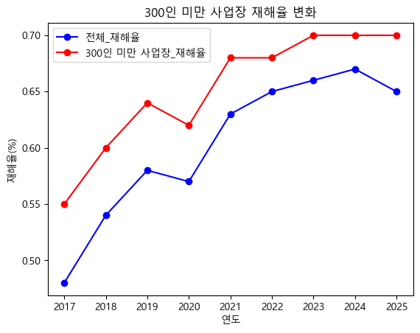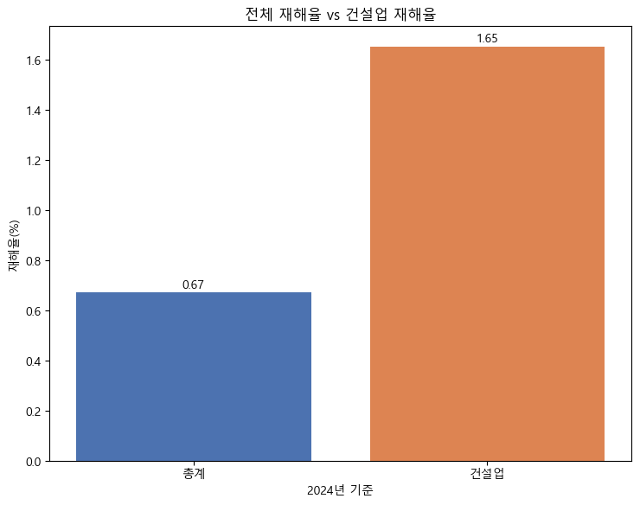
<표1> 규모별(상시근로자 수 기준) 사고사망자 수
구분  (명, %) | 건설업
구분  (명, %) | 합계 | 5인 미만 | 5~50인 미만 | 50인 이상
‘25년2분기 | 138 | 33 | 55 | 50
‘26년2분기 | 105 | 29 | 44 | 32
증감 | △33 | △4 | △11 | △18
증감률 | △23.9 | △12.1 | △20.0 | △36.0
주: 고용노동부 『2026년 상반기 산업재해 현황 부가통계 “재해조사 대상 사망사고 발생현황” 잠정결과 발표』
※ <그림 1>·<그림 2>는 산업재해보상보험 승인 기준 『산업재해현황분석』의 재해율 및 사망자 수이며, <표 1>은 『재해조사 대상 사망사고 발생현황』 부가통계이다. 두 통계는 집계 대상과 기준이 달라 수치를 직접 비교할 수 없다.
<그림2>를 보면 2024년 기준 전체 산업 재해율이 0.67%이지만 건설업은 2배보다 더 높은 1.65%를 보여준다. 이는 건설업 현장에서의 산업재해를 예방하기 위한 서비스의 필요성을 확인할 수 있다. <표1>은 상시근로자 수 기준 규모별 건설업 사고사망자 현황이다. 2026년 2분기 건설업 사고사망자는 105명으로 전년 동기 138명 대비 23.9% 감소하여, 2024년까지의 증가 추세와 달리 최근에는 개선 흐름이 나타나고 있다. 그러나 그 감소폭은 사업장 규모에 따라 균등하지 않다. 50인 이상 사업장이 36.0% 감소한 데 비해 5인 미만 사업장은 12.1% 감소에 그쳤다. 그 결과 2026년 2분기 기준 50인 미만 사업장의 사망자는 73명으로 전체 건설업 사고사망자의 69.5%를 차지한다. 안전관리 역량과 자원이 상대적으로 부족한 중·소규모 현장에 재해가 집중되는 구조가 유지되고 있는 것이다. 따라서 본 연구에서는 중·소규모 건설현장을 중심으로 안전사고를 예방하는 서비스를 개발하고자 하였다.

1.2 문제 정의
건설현장은 공정의 진행, 작업 종류, 시설물의 특성, 투입 인력, 기상 상태 등 다수의 조건이 동시에 변하는 환경이다. 같은 공종의 동일한 작업이라도 공정률, 강수·풍속, 작업 시간대가 달라지면 위험의 양상과 크기가 달라진다. 기후 변화로 여름철 고온이 일상화되면서 온열질환 재해가 증가하고 체감온도에 따른 단계별 조치가 시행되고 있는 것도, 작업 외적 조건이 현장 위험을 좌우하는 사례에 해당한다. 따라서 건설현장의 사고 위험은 특정 요인 하나로 설명하기 어려우며, 복수의 조건이 결합한 상태를 종합적으로 판단해야 한다.
그러나 현행 현장 안전관리는 위험성평가, 순찰, 안전교육, 사고 후 원인 분석과 같이 관리자의 경험과 사후 대응에 의존하는 경우가 많다. 위험성평가가 실효를 거두려면 해당 공정에 대한 폭넓은 경험과 지식을 갖춘 인력이 평가에 참여하여 대책을 제시해야 하나, 현재의 현장 운영조건에서 이를 충족하기는 현실적으로 어렵다는 분석이 제시된 바 있다(이재붕, 한국재난정보학회, 2022). 문제는 그 위험성평가가 모든 현장에서 동일한 수준으로 작동하지 않는다는 점이다. 박천수(2024)는 산업안전보건실태조사(2021)의 건설 사업장 1,474개소를 순서형 로짓모형으로 분석하여, 위험성평가를 실시하지 않거나 비정기적으로만 실시한 사업장이 26.6%에 이르며 공사 금액이 작을수록 그 비중이 유의미하게 높아진다고 보고하였다. 공사금액 50억~120억 원 미만 현장은 42.2%가 위험성평가를 미실시하거나 비정기적으로 실시한 반면, 800억 원 이상 현장에서는 그 비율이 12.8%에 그쳤다. 또한 안전보건 전담조직을 보유한 사업장일수록 정기 위험성평가 실시 수준이 유의미하게 높은 것으로 나타났다. 이는 위험성평가의 실효성이 제도의 시행 여부가 아니라 개별 현장이 보유한 인력과 자원에 좌우되고 있음을 보여준다. 서용하 외 3명(2015)도 위험성평가 시스템 도입시 주된 문제점은 전문 인력과 정보의 부족, 위험요 인 도출 및 개선대책의 수립 등, 위험성평가 기법에 대한 교육적인 측면에 어려움이 있다고 하였다.
<표2> 외국인 비율
구분  (명, %) | 건설
구분  (명, %) | 건설 | 외국인(비율 %)
‘25년2분기 | 138 | 18(13.0)
‘26년2분기 | 105 | 11(10.5)
증감 | △33 | △7
증감률 | △23.9 | △38.9
주: 고용노동부 『2026년 상반기 산업재해 현황 부가통계 “재해조사 대상 사망사고 발생현황” 잠정결과 발표』
건설업은 근로자의 고령화가 빠르게 진행되고 있으며, 내국인 숙련 인력의 감소를 외국인 근로자가 대체하는 구조가 자리 잡고 있다. 고령 근로자는 동일한 작업에서도 재해 발생 가능성이 상대적으로 높고, 외국인 근로자의 경우 언어 장벽으로 인해 작업 전 위험 정보의 전달과 공유가 제한된다. <표2>를 보면 2025년 2분기의 경우 건설업 전체 사망자 중 13%가 외국인 근로자의 비율이다. 작년 동기 대비 38.9% 증가한 것을 확인할 수 있다. 경험의 전수를 통해 유지되어 온 안전관리 방식이 인력 구성의 변화로 인해 지속되기 어려워지고 있는 것이다. 이는 개인의 숙련도에 덜 의존하면서도 현장 조건을 일관된 기준으로 평가할 수 있는 보조 수단이 필요함을 시사한다.
현장관리자 인터뷰에서도 유사한 인식이 확인되었다. 대형 건설사를 중심으로 CCTV, 센서, 위치 추적 등 스마트 안전장비가 운용되고 있으나, 현장 조건을 종합하여 사고 위험도나 인명피해 가능성을 사전에 예측하는 도구는 부족하다는 의견이 제시되었다. 또한 위험성평가가 매일 시행되고 있음에도 해당 공정에 익숙한 작업자가 없을 경우 평가가 제대로 이루어지지 않을 수 있다는 점, 고령 근로자와 외국인 근로자의 비중 증가가 새로운 위험 요인으로 작용하고 있다는 점이 함께 지적되었다. 특히 소규모 현장은 장비 도입비와 전담 인력의 제약으로 정교한 안전관리 체계를 지속적으로 유지하기 어렵다. 이는 비용 부담이 낮고 관리자가 즉시 해석할 수 있는 형태의 의사결정 지원 도구가 요구됨을 보여준다.
한편 국내에는 건설사고 기록이 이미 상당량 축적되어 있다. 건설공사 안전관리 종합정보망(CSI)에는 사고 발생 일시와 장소, 공종, 작업 프로세스, 사고객체, 피해 내용, 재발방지대책이 구조화된 형태로 등록되며 그 규모는 3만 건을 상회한다. 그러나 이러한 기록은 주로 사후 통계의 산출과 제도 운영성과의 평가에 활용될 뿐, 개별 현장이 작업 이전에 참조할 수 있는 형태로 환류되지는 않고 있다. 과거 유사한 조건에서 어떤 사고가 어떤 심각도로 발생하였는지를 작업 전에 확인할 수 있다면, 경험에 의존해 온 판단을 데이터로 보완할 수 있다.
다만 축적된 사고기록은 사고가 발생한 사례만을 담고 있으므로, 이를 학습한 모형이 특정 조건에서 사고가 발생할 확률 자체를 추정할 수는 없다. 따라서 본 연구는 예측의 대상을 사고의 발생 여부가 아니라, 사고가 발생하였을 때의 부상 심각도와 사고유형으로 한정한다. 즉 본 연구가 다루는 문제는 “오늘 사고가 발생할 것인가”가 아니라 “오늘의 작업 조건에서 사고가 발생한다면 어느 정도로 심각하며 어떤 형태일 것인가”이며, 그 결과를 다른 조건과 비교할 수 있는 상대적 지표로 제시하는 것이다. 이상의 논의를 종합하면 요구되는 시스템은 다음 세 가지 조건을 충족해야 한다. 첫째, 작업 이전 시점에 확보 가능한 정보만으로 동작해야 한다. 둘째, 별도의 장비 투자 없이 중·소규모 현장에서도 사용할 수 있어야 한다. 셋째, 예측 결과가 구체적인 예방 조치로 연결되어야 한다.

1.3 연구 목적 및 범위
본 연구의 목적은 건설현장 조건을 입력받아 사고 발생 이전 시점의 상대적 위험도와 우선 관리가 필요한 사고유형을 제시하고, 유사한 과거 사고사례를 연결하는 웹 기반 안전관리 시스템을 설계·구현하는 데 있다. 연구의 세부 목적은 다음과 같다.
번호 | 세부 목적
1 | 공종, 작업유형, 공정률, 공사정보, 기상 등 정형 입력값을 이용하여 부상 심각도와 사고유형을 예측한다.
2 | 치명 사고처럼 발생 비율이 낮은 클래스를 놓치지 않도록 재현율을 중시한 불균형 학습 전략을 적용한다.
3 | 언더샘플링 및 가중 학습으로 보정되지 않은 원시 확률의 오해를 줄이기 위해 백분위, 위험등급, 기준 대비 배수의 상대 지표를 설계한다.
4 | 임베딩 기반 유사도 검색을 통해 실제 과거 사고사례와 재발방지대책을 제공하여 예측 결과를 현장 조치로 연결한다.
5 | 예측된 사고유형과 현장 조건에 맞는 KOSHA 사고사례(SIF)의 안전대책을 검색하고, 언어모델이 원문에 없는 내용을 만들지 않도록 제한하여 현장에서 바로 활용할 수 있는 예방대책으로 제시한다.
6 | 현장 사진에서 위험 관련 객체를 검출하고 규칙 기반으로 위험 상황을 판정하여, 판정의 근거가 된 객체를 함께 제시한다.
7 | 서버와 데이터베이스를 통해 예측 결과와 사용자 요청을 관리하는 웹 서비스를 구현하고, 모바일·PC 환경에서 안전관리자가 쉽게 사용할 수 있는 화면을 제공한다.

연구 범위는 다음과 같다. 첫째, 위험도 모델은 부상 심각도를 경·중등도, 중상, 치명의 3개 범주로 예측한다. 둘째, 사고유형 모델은 끼임, 절단·베임·찔림, 추락·압착, 물체에 맞음, 전도·충돌의 5개 범주를 예측한다. 셋째, 유사사례 검색은 실제 건설사고 아카이브의 사고기록과 사용자 입력을 비교하여 유사사례를 제시한다. 넷째, 예방대책 생성은 예측된 사고유형과 현장 조건으로 KOSHA 사고사례(SIF)의 대책을 검색하고, 언어모델로 원문의 내용을 유지한 채 재서술한다. 다섯째, 이미지 판정 모듈은 현장 사진에서 위험 관련 객체를 검출하고 규칙 기반으로 위험 상황을 판정한다. 다만, CCTV 영상과 연동한 실시간 탐지는 본 연구의 구현 범위에서 제외한다. 또한 예측 결과는 안전관리자의 판단을 보조하는 정보이며, 법정 위험성평가 또는 전문 안전관리자의 현장 점검을 대체하지 않는다.

1.4 논문의 구성
본 논문은 총 8장으로 구성한다. 제1장에서는 연구의 배경, 목적 및 범위를 제시한다. 제2장에서는 건설사고 예측과 유사사례 검색에 관한 선행연구를 검토하고, 이를 바탕으로 본 연구의 차별성을 제시한다. 제3장에서는 시스템의 전체 구성과 모듈 간 데이터 흐름을 제시한다. 제4장에서는 학습 데이터, 라벨 재정의, 입력변수와 전처리 과정을 다룬다. 제5장에서는 위험도 예측, 사고유형 예측, 상대 위험도 지표, 유사사례 검색, 예방대책 생성 및 이미지 기반 위험 판정의 모델링 방법을 제시한다. 제6장에서는 웹 서비스의 구현, 화면 구성 및 배포 구조를 설명한다. 제7장에서는 모델 성능과 결과 해석을 분석하고, 제8장에서는 연구 결과, 기여점, 한계 및 향후 연구 방향을 정리한다.

제2장 선행연구

2.1 건설사고 예측 선행연구
Koc 외 2명(2023)은 터키 건설재해 121,002건 중 사망 비율이 0.6%에 불과한 불균형 문제를 다루기 위해 4가지 리샘플링 전략과 4가지 분류 모형을 교차 비교하였고, 무작위 언더샘플링(RUS)을 적용한 Random Forest가 AUROC 0.831로 가장 높은 성능을 보였다. 이 연구는 사고 후에 확정되는 변수를 배제하고 사고 전 변수만을 사용하였으나, 무사고 사례가 없는 데이터 특성상 사고 발생 자체가 아닌 발생 시 결과만을 예측할 수 있다는 한계를 명시하였다.
유준우 외 2명(2024)은 국내 한 건설사의 사고 요약보고서 152,867건을 대상으로 공종·작업·공구 및 자재를 입력변수로 하여 9개의 사고 유형을 예측하였으며, 4개 분류 모형 중 XGBoost가 MAUC 0.860으로 가장 우수하였다. 다만 예측 대상이 사고유형에 한정되어, 사고 심각도 예측을 향후 과제로 제시하였다.

2.2 유사사례 검색 선행연구
Tian 외 3명(2023)은 중국 남서부 콘크리트 아치댐 건설현장의 안전위험 텍스트 18,351건을 대상으로, Word2Vec 의미 유사도와 정보 엔트로피(상호정보량, 좌우 정보엔트로피)를 결합해 안전위험 기술용어를 자동으로 인식·추출하는 방법을 제안하였다. 추출된 기술용어 2,697건에 TF-IDF로 범주별 중요도를 매겨 인식 정확도 83.83%(기존 방법 58.85%)를 달성하였다. 다만 단어 수준의 용어 인식에 초점을 두어, 현장 조건 간 유사도로 과거 사고사례를 검색하는 절차는 포함하지 않는다.
Shin 외 3명(2024)은 국내 CSI 사고보고서 17,707건을 대상으로, 자연어 현장 정보를 KLUE-BERT 기반 개체명인식(NER)으로 18개 항목으로 구조화하는 분류 모델과, 구조화된 정보를 임베딩해 가장 유사한 과거 사고사례를 코사인 유사도로 검색하는 모델을 결합하였다. 분류 모델은 평균 정확도 0.928을, 두 모델 결합 시 평균 코사인 유사도 0.9803을 기록하였지만, 사전 정의된 항목을 하나의 통합 벡터로 검색하여, 본 연구처럼 변수별 독립 임베딩과 가중치 부여는 이루어지지 않는다.

2.3 본 연구의 차별성
연구 | 위험도 예측 | 사고유형 예측 | 유사사례 검색 | 예방대책 제시
Koc(2023) | ○ | × | × | ×
Tixier(2017) | △ | × | × | ×
유준우(2024) | × | ○ | × | ×
Tian(2023) | × | × | △ | ×
Shin(2024) | × | × | ○ | ×
본 연구 | ○ | ○ | ○ | ○
※ ○ 수행, △ 부분 수행, × 해당 없음
본 연구는 위험도 예측을 사망 여부의 이진 분류에서 경·중등도, 중상, 치명의 3단계 분류로 세분화하여 수행한다는 점에서 선행연구와 차별점을 가진다. 또한 현장 정보를 사전 정의된 18개 항목으로 구조화한 뒤 하나의 통합 벡터로 검색하는 Shin 외 3명(2024)과 달리, 본 연구는 시설물종류·공종·작업종류 3개 텍스트 변수를 각각 독립적으로 임베딩하고 예측모델의 SHAP 가중치를 결합해 유사도를 산출한다는 점에서 방법론적 차별점을 가진다. 또한 사고유형 예측 결과를 KOSHA SIF 아카이브의 예방대책 검색에 연결하여, 예측에서 예방 조치까지 이어지는 연쇄적인 시스템을 설계하였다. 추가적으로 현장 사진의 객체 검출과 규칙 기반 위험 상황 판정 모듈을 구현하여, 향후 CCTV 연동 실시간 탐지로 확장할 수 있는 기반을 마련하였다는 점에서 의의가 있다.

제3장 시스템 설계
<그림 3> 시스템 전체 흐름
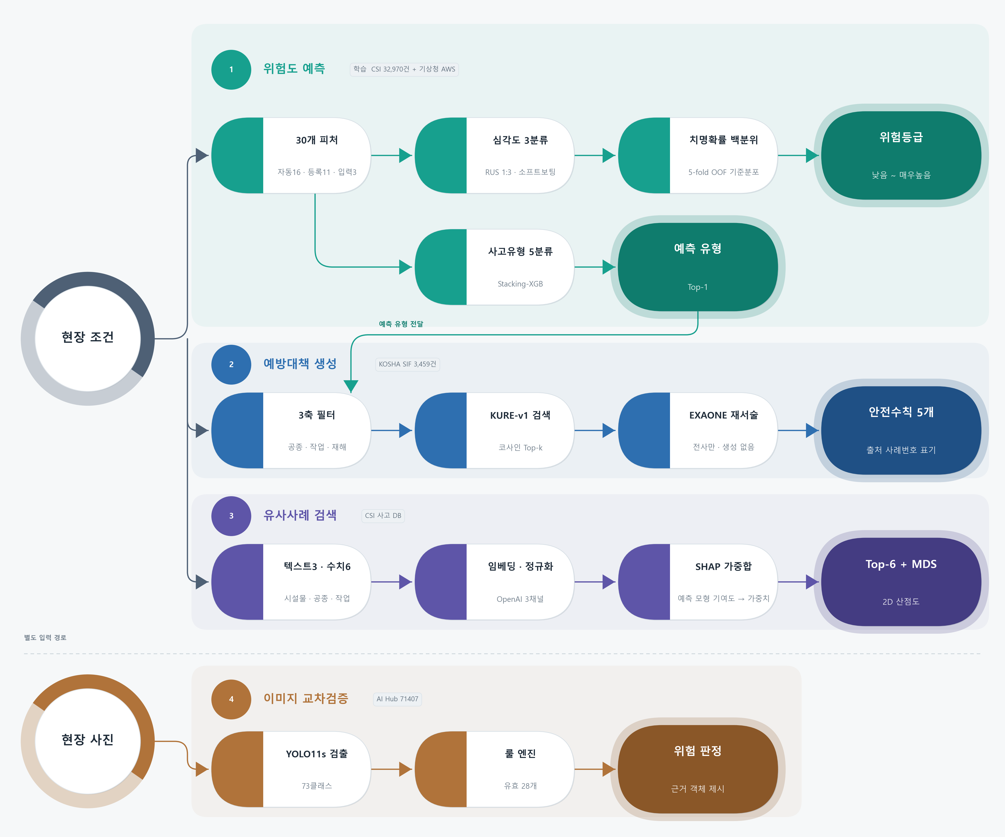
본 시스템의 구성은 <그림 3>과 같다. CSI 데이터의 보고서 형식 데이터에서 작업 종류와 부상 종류를 뽑아내고 이를 바탕으로 데이터를 구성한다. 현장 조건은 위험도 예측, 예방대책 생성, 유사사례 검색으로 들어가고, 현장사진은 교차검증으로 들어간다.
30개의 피처를 통해 부상 위험도와 사고 유형을 예측한다. 부상 위험도를 예측할 때 Soft-Max 기반으로 확률분포를 추정한다. 새로운 데이터가 들어왔을 때 분포를 기반으로 위험도를 수치화하는 로직까지 포함한다. 이후 예측된 사고 유형과 입력된 데이터를 이용하여 3축 필터를 통해 KOSHA SIF 사고 예방 방안 아카이브에서 후보 방안을 결정한다. 입력 데이터를 벡터 임베딩을 통해 전환하고 가장 유사한 사례 5개를 찾아 EXAONE 모델을 통해 이용자가 보기 편한 형식으로 변환해준다.
유사사례는 CSI 사고사례 데이터베이스를 대상으로 검색한다. 시설물종류·공종·작업종류 3종의 텍스트 변수는 OpenAI 임베딩(text-embedding-3-small)으로 각각 독립적으로 벡터화하여 코사인 유사도를 산출하고, 습도·기온·강수량·풍속·공정률·근로자 수 등 6종의 수치형 변수는 Min-Max 정규화 후 정규화 거리 기반 유사도로 변환한다. 각 변수의 유사도는 위험도 예측 모델에서 도출한 SHAP 평균절대값을 가중치로 하여 Σ(simᵢ×wᵢ) 형태로 가중합하며, 이 종합 유사도 점수를 기준으로 상위 5~6건의 과거 사고사례를 검색해 제시한다. 검색 결과는 사용자가 유사사례 간 상대적 거리를 직관적으로 확인할 수 있도록 다차원척도법(MDS)을 이용한 2차원 산점도로 함께 시각화된다.
이미지 분석은 AI HUB에서 제공하는 이미지 데이터를 통해 YOLO 모델을 통해 객체를 인식한다. 인식된 객체를 기반으로 룰엔진을 통해 위험한 상황인지를 평가하는 모델로 구성되어있다.
유사사례로는 Ferdous와 Ahsan(2022)은 CHVG 데이터셋(이미지 1,699장, 객체 11,604개) 8개 클래스에 YOLOX 계열 모델을 적용하여 YOLOX-m이 mAP 89.84%로 가장 우수하였으나, 노란색 기계 부품을 안전모로 오탐지하는 사례가 보고되었다. Kim 외 2명(2023)은 이미지 4,844장(객체 10,181개, 중장비·개인보호구·근로자 3개 클래스)에 YOLOv5·v8 5종 모델을 비교하여 extra-large 모델 기준 YOLOv5 mAP50 94.1%, YOLOv8 95.1%를 보고하였다. 다만 이들 연구는 탐지 성능 자체에 집중할 뿐 탐지 결과로 위험 상황을 판정하는 로직은 제시하지 않았으며, 본 연구는 YOLO 탐지와 규칙 기반 위험 판정을 분리해 이 한계를 보완한다.

